Operating Systems – 234123

**Homework Exercise 4 – Dry**

Teaching Assistant in charge:

**Sami Zreik**

Assignment Subjects & Relevant Course material

**Virtual Memory & IPC**

**Recitations 7 & 10, Lecture 6**

# Submission Format

1. Only **typed** submissions in **PDF** format will be accepted. Scanned handwritten submissions will not be graded.
2. The dry part submission must contain a single PDF file named with your student IDs –

**DHW4_123456789_300200100.pdf**

1. The submission should contain the following:
   1. The first page should contain the details about the submitters - Name, ID number and email address.
   2. Your answers to the dry part questions.
2. Submission is done electronically via the course website, in the **HW**4 **– Dry** submission box.

# Grading

1. **All** question answers must be supplied with a **full explanation**. Most of the weight of your grade sits on your **explanation** and **evident effort**, and not on the absolute correctness of your answer.
2. Remember – your goal is to communicate. Full credit will be given only to correct solutions which are **clearly** described. Convoluted and obtuse descriptions will receive low marks.

# Questions & Answers

* The Q&A for the exercise will take place at a public forum Piazza **only**. Please **DO NOT** send questions to the private email addresses of the TAs.
* Critical updates about the HW will be published in **pinned** notes in the piazza forum. These notes are mandatory and it is your responsibility to be updated.

A number of guidelines to use the forum:

* Read previous Q&A carefully before asking the question; repeated questions will probably go without answers
* Be polite, remember that course staff does this as a service for the students
* You’re not allowed to post any kind of solution and/or source code in the forum as a hint for other students; In case you feel that you have to discuss such a matter, please come to the reception hour
* When posting questions regarding **hw**4, put them in the **hw**4 folder

# Late Days

* Please **DO NOT** send postponement requests to the TA responsible for this assignment. Only the **TA in charge** can authorize postponements. In case you need a postponement, please fill out the attached form: <https://goo.gl/forms/Im4tFXNLq4uznBzM2>

# שאלה 1 - זיכרון:

עדן, זמרת פופולרית, סבלה ממחסור בזיכרון פיזי במחשב שלה (בעל מעבד 32-IA וזיכרון פיזי בגודל 4GB)

ולכן הציעה תכן חדש של מעבד המרחיב את מרחב הזיכרון הפיזי מ-32 ל-40 ביט. כתוצאה מכך, במימוש של

עדן יש שלוש רמות תרגום בטבלת הדפים.

שאר נתוני המעבד של עדן זהים לאלו של מעבד 32-IA ,כלומר נתוני המערכת החדשה הם:

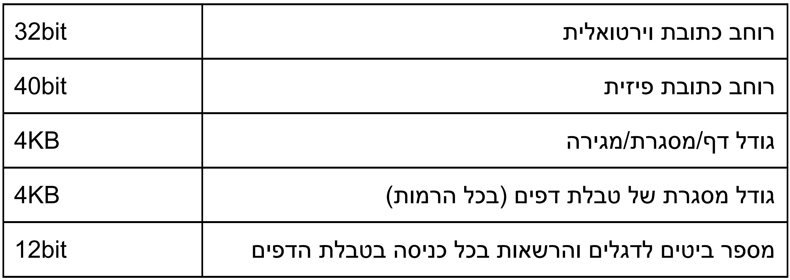

1. בהנחה שגודל כניסה בטבלת הדפים **מעוגל למעלה לחזקה שלמה של 2**, מהו אופן חלוקת הכתובת הוירטואלית לשדות בתהליך תרגום כתובות? (page walk)

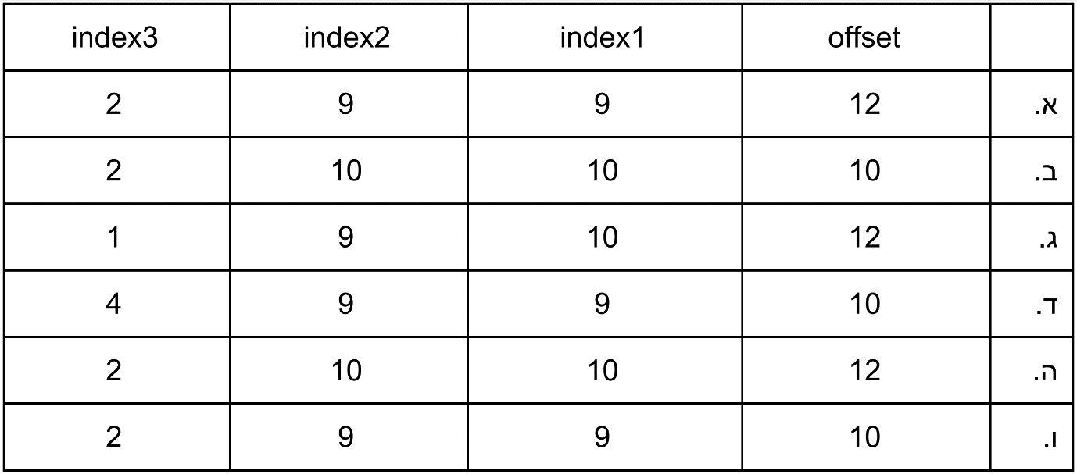

נימוק:

_____________________________________________________________________________________________________________________________________________________________________________________________________________________________________________________________________________________________________________________________________________________________________________________________________________________________________________________________________________________________________________________________________________

לבעלה של עדן, שוקי, אין שום תואר מהטכניון, ולמרות זאת הוא הבחין כי המימוש של עדן בזבזני בגלל שגודל הכניסות בטבלת הדפים מעוגל למעלה לחזקה שלמה של 2.

1. מהו הגודל המינימלי האפשרי של כניסה בטבלת הדפים אם **לא מעגלים אותו למעלה**?  
   1. 3 בתים
   2. 4 בתים
   3. 5 בתים
   4. 6 בתים
   5. 7 בתים
   6. אף תשובה אינה נכונה

נימוק:

________________________________________________________________________________________________________________________________________________________________________________________________________________________________________________________________________________________________________________________________________________________________________

בהמשך לסעיף הקודם, שוקי (בעלה של עדן) הציע מימוש חדש לטבלת הדפים שבו כל כניסה בטבלת הדפים (בכל הרמות) היא בגודל המינימלי מהסעיף הקודם. במימוש של שוקי, כמו במימוש המקורי של טבלת הדפים במעבדי אינטל, דפים סמוכים בזיכרון הוירטואלי נשמרים בכניסות סמוכות בטבלת הדפים. שוקי הבחין שבמימוש החדש הכתובת הוירטואלית אינה מתפרקת לשדות של אינדקסים ויש צורך בחישובים מורכבים על מנת למצוא את האינדקס המתאים בכל טבלה (כלומר בכל רמה בעץ). להלן שרטוט הממחיש את אופן התרגום:

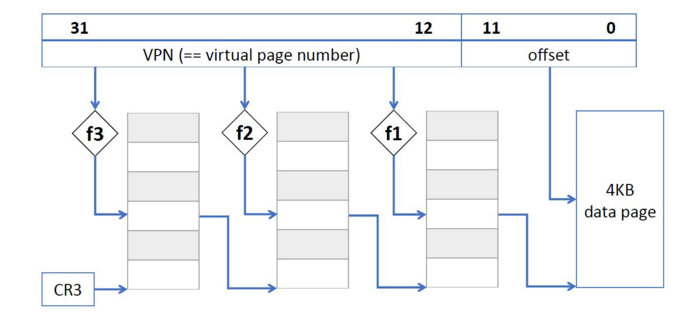

בשרטוט רואים שלוש פונקציות (f1, f2, f3) המקבלות את מספר הדף הוירטואלי VPN ומחזירות, בהתאמה, שלושה אינדקסים לשלושת הרמות בטבלת הדפים. בכל הסעיפים הבאים, הפעולות חלוקה / ומודולו % הן פעולות בשלמים. למשל:

1024/819=1

1024%819=205

1. מהי הפונקציה f1?
   1. f1(vpn) = vpn/819
   2. f1(vpn) = vpn%819
   3. f1(vpn) = (vpn/819)/819
   4. f1(vpn) = (vpn%819)/819
   5. f1(vpn) = (vpn/819)%819
   6. f1(vpn) = ((vpn/819)%819)/819

נימוק:

__________________________________________________________________________________________________________________________________________________________________________________________________________________________________________________________________________________________________________________________________________________________________________________________________________________________________________________________________

1. מהי הפונקציה f2?
   1. f1(vpn) = vpn/819
   2. f1(vpn) = vpn%819
   3. f1(vpn) = (vpn/819)/819
   4. f1(vpn) = (vpn%819)/819
   5. f1(vpn) = (vpn/819)%819
   6. f1(vpn) = ((vpn/819)%819)/819

נימוק:

__________________________________________________________________________________________________________________________________________________________________________________________________________________________________________________________________________________________________________________________________________________________________________________________________________________________________________________________________

1. מהי הפונקציה f3?
   1. f1(vpn) = vpn/819
   2. f1(vpn) = vpn%819
   3. f1(vpn) = (vpn/819)/819
   4. f1(vpn) = (vpn%819)/819
   5. f1(vpn) = (vpn/819)%819
   6. f1(vpn) = ((vpn/819)%819)/819

נימוק:

__________________________________________________________________________________________________________________________________________________________________________________________________________________________________________________________________________________________________________________________________________________________________________________________________________________________________________________________________

1. מה היתרון של המערכת שהציע שוקי על פני המערכת שהציעה עדן
   1. מיפוי של מרחב זיכרון וירטואלי גדול יותר.
   2. מיפוי של מרחב זיכרון פיזי גדול יותר.
   3. ה-TLB אפקטיבי יותר בגלל שהוא מכסה יותר זיכרון.
   4. טבלאות הדפים של תהליכי משתמש תופסות נפח קטן יותר בזיכרון.
   5. פחות פרגמנטציה חיצונית, כלומר יותר זיכרון רציף.
   6. אף תשובה אינה נכונה.

נימוק:

__________________________________________________________________________________________________________________________________________________________________________________________________________________________________________________________________________________________________________________________________________________________________________________________________________________________________________________________________

**שאלה 2 – סיגנלים:**

נתון קטע הקוד הבא:

|  |
| --- |
| void transfer() {// transfer chars from STDIN to STDOUT  char c;  ssize_t ret = 1;  while ((read(0, &c, 1) > 0) && ret > 0)  ret = write(1, &c, 1);  exit(0); }  int main() {  int my_pipe[2];  close(0);  printf("Hi");  pipe(my_pipe);  if (fork() == 0) { // son process  close(my_pipe[1]);  transfer();  }  close(1);  dup(my_pipe[1]);  printf("Bye");  return 0; } |

1. השלימו באמצעות חצים את כל ההצבעות החסרות באיור הבא (למשל חץ מ- stdin ל- keyboard), בהינתן שתהליך האב סיים לבצע את שורה 19 ותהליך הבן סיים לבצע את שורה 15:

|  |  |  |
| --- | --- | --- |
| 0 (stdin) |  | 0 (stdin) |
| 1 (stdout) |  | 1 (stdout) |
| 2 (stderr) |  | 2 (stderr) |
| 3 |  | 3 |
| 4 |  | 4 |
| 5 |  | 5 |
| 6 |  | 6 |
| …. |  | …. |

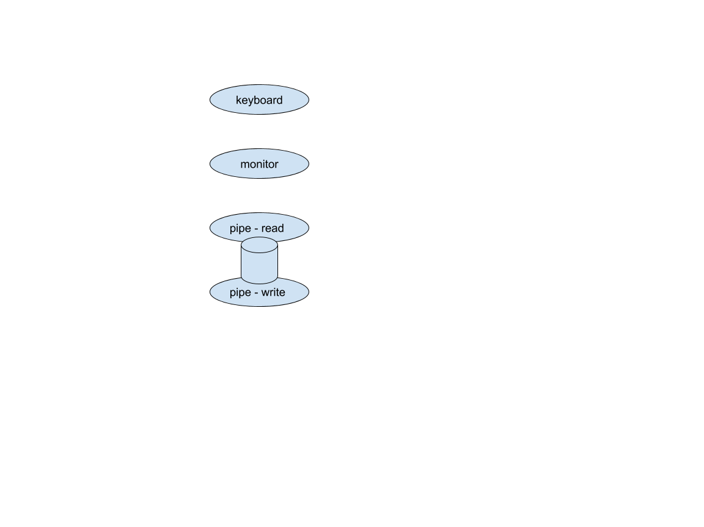

1. מה יודפס למסך בסיום ריצת שני התהליכים? (הניחו שקריאות המערכת אינן נכשלות):  
   1. Hi
   2. Bye
   3. HiBye
   4. לא יודפס כלום
   5. התהליך לא יסתיים לעולם
   6. לא ניתן לדעת, תלוי בתזמון של התהליכים

נימוק:

תחילה תהליך האב ידפיס למסך את המחרוזת “Hi” כרגיל. לאחר מכן, תהליך הבן סוגר את stdin מהמסך ומתחיל לקלוט את המחרוזת הנשלחת אליו דרך ה-pipe ומדפיס אותה אל המסך עם ה- stdout אשר מצביע ל-monitor. מחרוזת זו היא המחרוזת “Bye” ולכן התשובה c היא התשובה הנכונה.

בסעיפים הבאים נתבונן בקטע קוד חדש, המשתמש בפונקציה transfer מהסעיף הקודם:

|  |
| --- |
| int my_pipe[2][2];  void plumber(int fd) {   close(fd);   dup(my_pipe[1][fd]);   close(my_pipe[1][0]);   close(my_pipe[1][1]);   transfer();  }   int main() {   close(0);   printf("Hi");   close(1);   pipe(my_pipe[0]);   pipe(my_pipe[1]);    if (fork() == 0) { // son 1   plumber(1);   }   if (fork() == 0) { // son 2   plumber(0);  }   printf("Bye");   return 0;  } |
|  |

1. מה יודפס למסך כאשר תהליך האב יסיים לרוץ? (הניחו שקריאות המערכת אינן נכשלות) רמז: שרטטו דיאגרמה של טבלאות הקבצים כפי שראיתם בסעיף 1.

Hi .a

Bye .b

HiBye .c

ByeHi .d

e. לא יודפס כלום

f. לא ניתן לדעת, תלוי בתזמון של התהליכים...

נימוק:

האב מדפיס את המחרוזת “Hi” למסך. לאחר מכן, הוא מדפיס את המחרוזת “Bye” לתוך הצינור שמקושר לתהליך הבן הראשון. כעת המחרוזת מועברת דרך ה-pipe מבן אחד לשני בלולאה אינסופית בלי הדפסה נוספת למסך.

אפולו, אל האור, שמע שסטודנטים רבים בקורס עובדים עכשיו על תרגיל הבית במקום ליהנות בחוץ בשמש. בתגובה נזעמת, אפולו הכל יכול התחבר לשרת הפקולטה והריץ את התוכנית הנ"ל N פעמים באופן סדרתי (דוגמה ב-bash ,כאשר a.out הוא קובץ ההרצה של התכנית הנ"ל):

>> for i in {1..N}; do ./a.out;

1. אחרי שהלולאה הסתיימה, נשארו במערכת 0 או יותר תהליכים חדשים.

מה המספר המינימלי של סיגנלים שצריך לשלוח באמצעות kill על מנת להרוג את כל התהליכים החדשים שסנטה יצר?

* 1. 0
  2. 1
  3. N
  4. N/2
  5. 2N
  6. לא ניתן לדעת, תלוי בתזמון של התהליכים…

נימוק:

כל איטרציה יוצרת תהליך אב שנפסק בעצמו ושני תהליכי בן הנמצאים יחד בלולאה אין סופית – לכן סך התהליכים הצריכים להסתיים באופן יזום הוא 2N. על מנת להרוג את תהליכים אלה לכל זוג בנים יש לשלוח סיגנל יחיד לאחד מהם, אשר יהרוג תהליך אחד ויוציא את התהליך השני מהלולאה ועל כן יש לשלוח N סיגנלים.

1. מה תהיה התשובה עבור הסעיף הקודם אם נסיר את שורות 5-6 מהקוד?
2. 0
3. 1
4. N
5. N/2
6. 2N
7. לא ניתן לדעת, תלוי בתזמון של התהליכים…

נימוק:

גם במקרה זה נצטרך N סיגנלים כדי לסיים את התהליכים, רק שכעת נהיה חייבים לשלוח את הסיגנלים לתהליכים של הבן השני. הסיבה לכך היא שאם נהרוג את הבן הראשון, הבן השני יישאר מחובר לשני קצוות הפייפ, ולכן בעת קריאה מהצינור הריק הוא ייצא להמתנה, שכן יש עוד כותבים מצידו האחר של הצינור אך לעולם לא ייכתב שם מידע והתהליך יישאר שם. אם נשלח סיגנל לבן השני, הבן הראשון יסיים את הקריאה מהצינור ה-0, ייראה שאין עוד כותבים לצינור, וייצא לסיום התהליך.